IMDEV-9749
Параллельное исполнение сделок ФО
Отчет о тестировании на разработческой базе: замеры и регресс
Дата прогонов: 01.11.2026
База: разработческая база ФО, конфигурация 1.4.10.0
Объем: по образцу ночи 27.10.2026 обычного ФО, 18 886 документов исполнения

1. Итоги
5 мин 06 с  ночь в 6 потоков против 37 мин 04 с сейчас | в 7,3 раза  быстрее текущего кода на том же объеме | 0 расхождений  итог по 1 014 поручениям и 9 443 сделкам совпал во всех вариантах

- Отложенный пересчет поручения без потоков ускоряет ночь в 1,85 раза: 20 мин 02 с против 37 мин 04 с.
- Шесть потоков поверх отложенного пересчета ускоряют проведение еще в 4,3 раза. Вся ночь занимает 5 мин 06 с.
- Регресса нет: статусы, процент исполнения, объем, НКД, долг по бумаге и по валюте, остаток плановой позиции и строки обмена совпали с текущим кодом по каждому поручению и каждой сделке.
- Найден риск коллизии номера. При параллельной записи платформа изредка выдает двум документам исполнения один номер. Без обработки такой документ не записывается, поручение остается с открытым долгом. Повтор записи при коллизии этот риск закрывает; в доработке он обязателен.
- Перенос на ПРОД. По соотношениям стенда ночь 27.10 на ПРОД (около 50 минут) сократится примерно до 7 минут. Это оценка, а не замер ПРОД.

2. Что проверялось
На одних и тех же данных выполнены три варианта ночного исполнения. Между вариантами данные возвращались в состояние до ночи.
Вариант | Что делает | Пересчет поручения | Потоки
A | Процедура конфигурации без изменений: документ исполнения на каждую строку плановой позиции, проведение по одному | в каждом проведении | 1
B | Тот же цикл, пересчет внутри проведения отключен; после цикла один пересчет всех поручений пачками по 1 000 | один раз в конце | 1
D | Как B, но документы проводятся в фоновых заданиях; все строки одного поручения в одном потоке; при неуникальном номере документ записывается заново, до 5 раз | один раз в конце | 6
На малом наборе дополнительно проверен вариант C: как D, но без повтора записи. Он показал, что происходит при коллизии номера (раздел 6).

3. Стенд и данные
Параметр | Значение
База | Разработческая база ФО, конфигурация 1.4.10.0, управляемые блокировки
Образец | Ночь 27.10.2026 обычного ФО, самая большая из трех недель
Поручения | 1 014, у каждого один портфель в шапке, как на ПРОД
Сделки | 9 443, у каждой две ноги: бумага и рубли
Документы исполнения | 18 886 строк таблицы ночи
Портфели и бумаги | 278 портфелей, 12 бумаг
Распределение по поручениям | Как в ночь 27.10: 491 поручение по 2 документа, 8 крупнейших от 224 до 760 документов
Обмен списком сделок | Включен, как на ПРОД: строка обмена пишется на каждый документ
Состояние до ночи | Приход плановой позиции и долга от сделок, расширения и статусы поручений рассчитаны
Оборудование | Сервер 1С и СУБД на одной машине, 8 логических процессоров
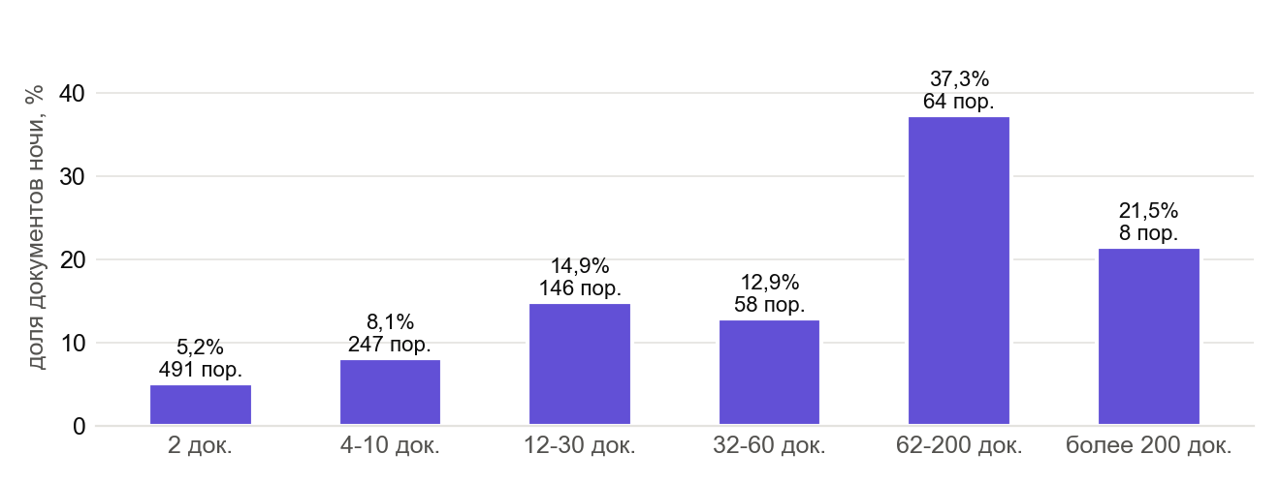
Рисунок 1. Ночь 27.10: доля документов по размеру поручения. Поручения от 62 документов дают 59% ночи

4. Методика
- Создать поручения, сделки, приход плановой позиции и долга по образцу ночи; рассчитать состояние поручений до ночи.
- Выполнить вариант A и записать снимок итога.
- Удалить документы исполнения вместе с движениями, вернуть исходный статус и пересчитать поручения: данные снова в состоянии до ночи.
- Выполнить вариант B и записать снимок; повторить сброс; выполнить вариант D и записать снимок.
- Сравнить снимки B и D со снимком A построчно, затем удалить все тестовые данные и вернуть настройку обмена.
Снимок итога. По каждому поручению: расчетный и основной статус, признаки исполнено, исполнено частично, снят остаток, процент исполнения, объем, НКД, объем без НКД, остаток долга по бумаге и по валюте. По каждой сделке: число документов исполнения, сколько проведено, сумма количеств, остаток плановой позиции, число строк обмена. Даты и ссылки в снимок не входят, поэтому снимки разных прогонов сравнимы.

5. Замеры
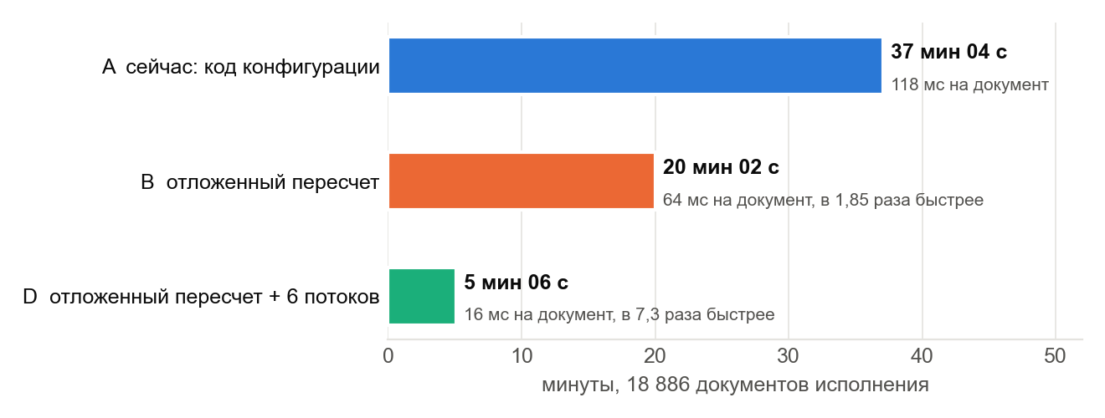
Рисунок 2. Время ночи по вариантам на 18 886 документах
Этап | A | B | D
Заполнение таблицы сделок | внутри общего времени | 1,1 с | 0,9 с
Проведение документов | внутри общего времени | 19 мин 18 с | 4 мин 37 с
Итоговый пересчет 1 014 поручений | нет, пересчет в каждом документе | 41,5 с | 27,7 с
Всего | 37 мин 04 с | 20 мин 02 с | 5 мин 06 с
На документ | 118 мс | 64 мс | 16 мс
Ошибок проведения | 0 | 0 | 0
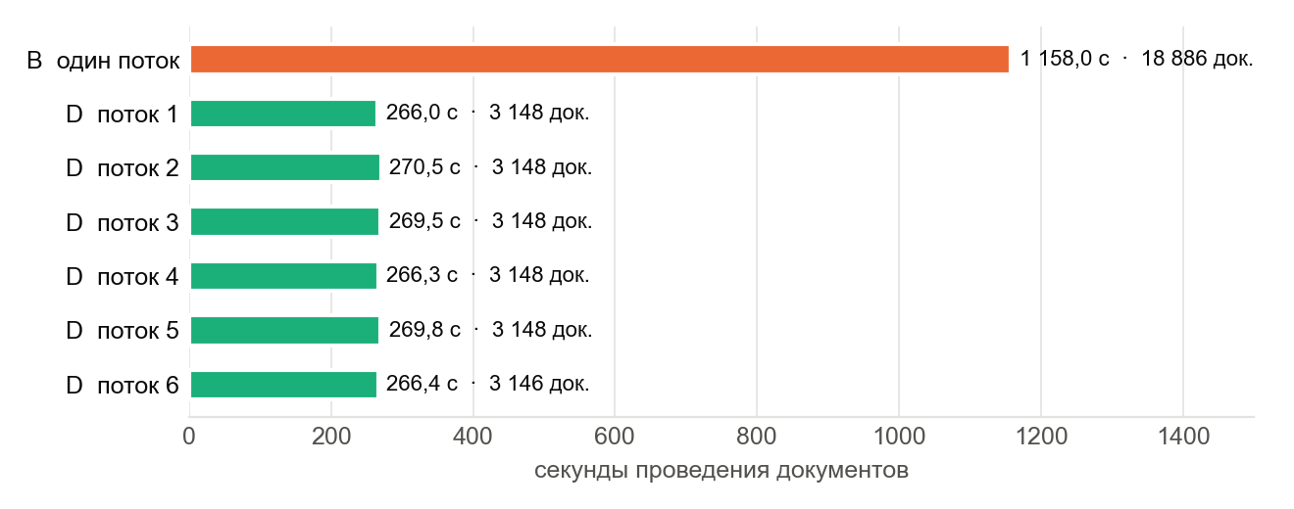
Рисунок 3. Проведение в варианте D: шесть потоков против одного потока варианта B
- Потоки нагружены поровну: по 3 146-3 148 документов, длительность от 266 до 271 с. Документы одного поручения в одном потоке; крупнейшее поручение (760 документов) узким местом не стало.
- Цена параллельности: медиана документа в потоке 80 мс против 54 мс в одном потоке. Шесть потоков и СУБД делят 8 процессоров стенда, поэтому ускорение проведения 4,3, а не 6.
- Подготовка и обслуживание стенда: создание данных 5 мин 52 с, каждый сброс 5-6 мин, удаление 8 мин.

6. Регресс
Сравнение снимков | Поручений | Сделок | Расхождений
A и B, полный объем | 1 014 | 9 443 | 0
A и D, полный объем | 1 014 | 9 443 | 0
A и B, малый набор | 20 | 128 | 0
A и D, малый набор | 20 | 128 | 0
A и C, малый набор (без повтора записи) | 20 | 128 | 7
Вывод. Отложенный пересчет и параллельное проведение дают тот же итог, что текущий код: пересчет поручения считает от текущего состояния, поэтому один вызов в конце записывает то же, что последний поштучный. Во всех вариантах проведено 18 886 документов из 18 886, остаток плановой позиции нулевой.

Что показал вариант C
Малый набор, 6 потоков, повтор записи отключен. Четыре документа из 256 не записались с ошибкой неуникального номера. Итог:
- у четырех сделок проведена одна нога из двух;
- у трех поручений остался долг по валюте, расчетный статус остался промежуточным вместо итогового;
- задание при этом завершилось без ошибки, расхождение видно только по данным.

Особые виды поручений
Отдельный прогон на малом наборе: поручения РЕПО (с активами в РЕПО и без), с заполнением по сумме и с распределением по двум портфелям. В плане и прогнозе поручения оставлен остаток 40%, поэтому процент исполнения после ночи 0,6, а не 1: так видно, что пересчет учитывает остаток, а не только закрытый долг. Каждый вид проведен двумя ветками: поштучно с пересчетом после каждого документа и с одним пересчетом в конце; затем шесть таких поручений проведены в 6 потоках против поштучного проведения.
Вид поручения | Сделок / документов | Один пересчет в конце | 6 потоков
РЕПО без активов в РЕПО | 5 / 10 | совпало | совпало
РЕПО с активами в РЕПО | 5 / 10 | совпало | совпало
Заполнение по сумме | 5 / 10 | совпало | совпало (2 поручения)
Распределение по двум портфелям | 3 / 12 | совпало | совпало (2 поручения)
Сравнивались процент исполнения, объем, расчетный статус, долг по бумаге и по валюте, остаток плановой позиции. Все пары совпали, в потоках проведено 64 документа, ошибок 0.

7. Коллизия номера документа
У документа исполнения автоматическая нумерация: номер из 9 знаков, без префикса, с контролем уникальности. На ПРОД номера такие же. Когда несколько сеансов записывают документы одновременно, платформа изредка выдает двум из них один номер, и второй документ получает отказ «значение поля Номер не уникально». Отказ откатывает запись целиком: лишних документов и движений не остается.
Прогон | Документов | Коллизий | Не записано
C, малый набор, без повтора | 256 | 4 | 4
D, малый набор, повтор до 5 раз | 256 | 8 | 0
D, полный объем, повтор до 5 раз | 18 886 | 0 | 0
Коллизии случайны. На полном объеме их не было, на малом наборе было 8 на 256 документов. Один чистый прогон не доказывает, что на ПРОД коллизий не будет, поэтому повтор записи при неуникальном номере в доработке обязателен. Признак коллизии в рабочем коде определять надежнее, чем по тексту ошибки; при исчерпании повторов документ уходит в список ошибок, итоговый пересчет поручений выполняется в любом случае.
Отвергнутые варианты: префикс номера по потоку меняет вид номеров для пользователей; общая блокировка на получение номера держится до конца транзакции и превращает шесть потоков обратно в один.

8. Перенос на ПРОД
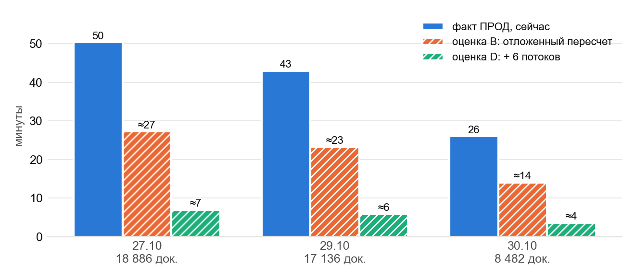
Рисунок 4. Ночи ПРОД: фактическое время и оценка после доработки по соотношениям стенда (штриховка)
Фактическое время ночей ПРОД взято по времени записи расширений поручений в копии ПРОД. Оценка получена делением факта на соотношения стенда: 1,85 для отложенного пересчета и 7,3 для отложенного пересчета с 6 потоками.
- на ПРОД сервер 1С и СУБД разделены и процессоров больше: потоки могут дать больше, чем на стенде;
- на ПРОД больше регистры, и в 23:55 одновременно стартует обработка неисполненных поручений: потоки могут дать меньше;
- фактический результат покажет обработка практики исполнения после внедрения, по тем же полям.

9. Версия конфигурации
Стенд работает на 1.4.10.0, на Т-1 сейчас 1.4.9.5; ПРОД и Т-1 переходят на 1.4.10.0. Объекты, которые затрагивает доработка, сверены построчно:
Объект | 1.4.9.5 против 1.4.10.0
Групповое исполнение сделок, процедура создания документов | Логика та же; в 1.4.10.0 добавлены только замеры производительности
Групповое исполнение сделок, реквизиты и форма | Без изменений
Документ исполнения по сделке, модуль | Без изменений, флаг отключения пересчета есть в обеих версиях
Регламентное задание исполнения сделок | Без изменений
Длительные операции (фоновые задания) | Без изменений
Пересчет данных исполнения поручения | Отличается только веткой РЕПО с биржевым дисконтом; доработка процедуру не меняет
Константы числа потоков других механизмов | Без изменений
Перехват процедуры создания документов строится по тексту конкретной версии, поэтому расширение FO_DealExecutionParallel собрано в двух вариантах с одинаковой логикой: для 1.4.9.5 и для 1.4.10.0. В варианте 1.4.10.0 замеры производительности сохранены в перехвате: они покажут время ночи после внедрения. Вариант 1.4.9.5 проверен на копии рабочей базы на ночи 30.10.2026 (отдельный отчет о тестировании на Т-1). После перехода базы на 1.4.10.0 ставится вариант 1.4.10.0.

10. Ограничения
- Стенд меньше ПРОД по объему регистров; время стенда не переносится на ПРОД как замер.
- На объеме ночи проверены обычные сделки с портфелем в шапке поручения, как во всех ночах ПРОД за три недели. РЕПО, заполнение по сумме и распределение по двум портфелям проверены на малом наборе (раздел 6), не на объеме ночи.
- Частота коллизий номера на объеме ПРОД не измерена.
- Параллельная работа других сеансов ночью на стенде не воспроизводилась.

11. Рекомендации к доработке
- Число потоков хранить в отдельной константе со значением 6 и выводить на панель общих настроек учета, как число потоков других механизмов ФО. Значение 1 оставляет прежний однопоточный цикл.
- В цикле отключать пересчет поручения внутри проведения; после всех потоков один пересчет поручений пачками по 1 000.
- Делить по поручениям: все строки одного поручения в одном потоке, вес потока по числу документов, крупные поручения раздавать первыми.
- Повтор записи при неуникальном номере, с лимитом попыток и надежным признаком коллизии.
- Ошибка документа не обрывает поток: документ попадает в список ошибок и журнал регистрации; итоговый пересчет выполняется при любом исходе, после него задание завершается с ошибкой, если ошибки были.
- Приемка на копии ПРОД: ночь с доработкой против ночи без нее по тем же полям, что в снимке итога, плюс время по замерам производительности.

